CA 验证工具使用说明

版本 1.0

2020年6月4日

**Weidh2**

**MOTOROLA INTERNAL USE ONLY**

This document and the information contained in it is MOTOROLA INTERNAL USE ONLY and shall not be used, or published, or disclosed, or disseminated outside of Motorola in whole or in part without Motorola’s consent. This document contains trade secrets of Motorola. Reverse engineering of any or all of the information in this document is prohibited. The copyright notice does not imply publication of this document.

@Copyright Motorola Mobility LLC, 2014, All Rights Reserve

目录

CA 验证工具使用说明 1

背景 2

1. 工具介绍： 3

2.环境搭建 3

2.1安装NI驱动 3

2.2 配仪表和PC本地IP 3

3. 工具使用说明 4

3.1工具安装 4

2.1菜单栏功能 6

2.2 测试配置 9

2.3 测试结果 10

4．常见问题 11

# 背景

**由于新产品的CA组合数量比较庞大，为了提高工作效率，开发此工具用于CA功能的自动化验证，工具目前可支持CMW500（2CA,3CA）， KeysightUXM (2CA,3CA,4CA,EN-DC) 两种环境的使用，本文主要是对工具的环境搭建，使用方法的介绍。**

# 工具介绍：

1. **本工具基于keysight UXM 和CMW500 API（CMW500暂时还在调试中）开发，目前支持UXM TA模式下ENDC，LTE CA (2到8)CC的功能和throughput测试。**
2. **待开发功能包括，最大发射功率,EVM,SA，最大吞吐量,MIMO等功能测试，工具GUI界面。**
3. **cell默认在代码中读取，暂不支持手动配置，由于keysight仪表4G功能不是很完善，依据race项目上的测试经验，对于功能fail，需要对比协议test frequence 手动验证, throughput 问题需要在CMW500上同步验证。**
4. **目前工具测试的最大瓶颈是仪表的稳定性，目前测试的最好状态是连续运行3个小时。**

# 2.环境搭建

## 2.1安装NI驱动

**1）请在以下路径获取安装NI驱动**

\\bjdoc.lenovo.com\personal-shared\weidh2\tools\NI4882_1600f0.7z

## 2.2 配仪表和PC本地IP

本地配置静态IP 192.168.0.1 ，如图2.2，仪表侧配静态IP为192.168.0.2， 控制PC与仪表LAN口用网线连接即可，保证PC和仪表可以互相ping通。

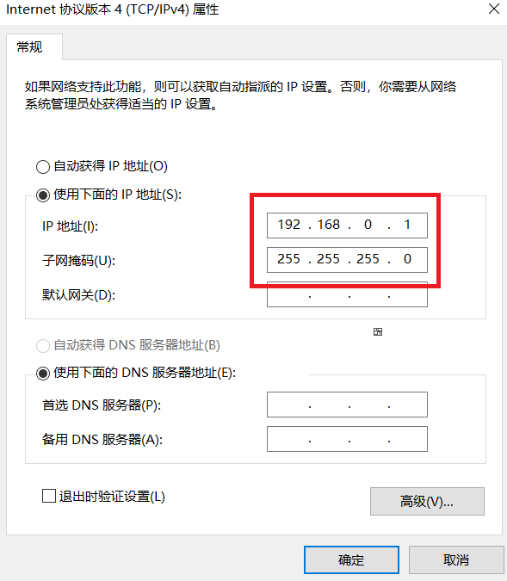

**图2.2**

# 3. 工具使用说明

## 3.1工具安装

下载以下安装包，解压在本地，运行CA_ENDC_TEST. exe



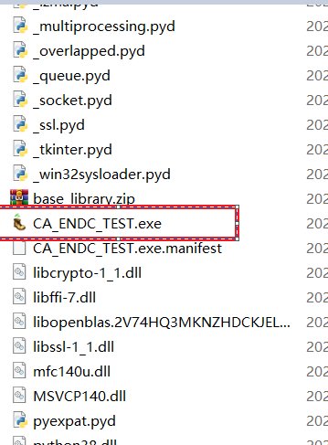

2）工具界面

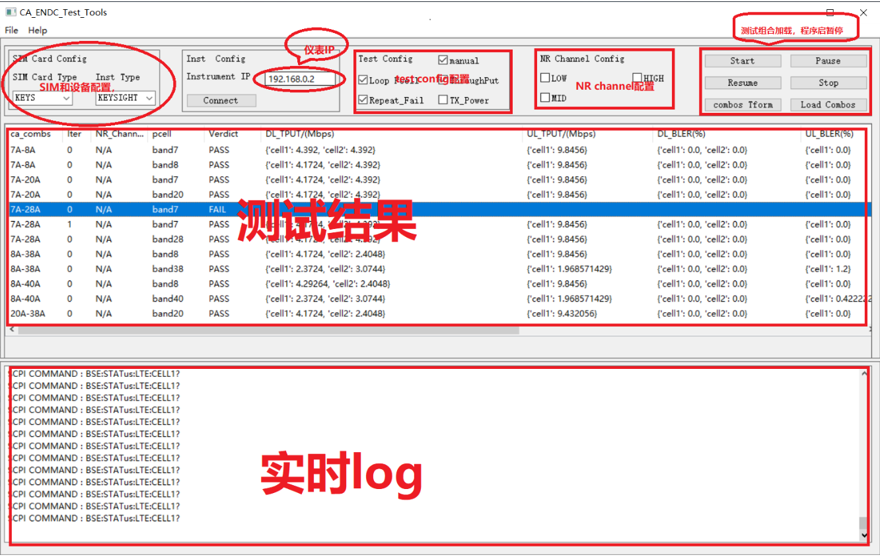

## 3.2菜单栏功能

2.1.1 如图2.1.1中，file菜单中整合了4部分子菜单，工具的使用说明，仪表操作的使用手册，CA和ENDC测试的相关总结都已经集成在工具里面。

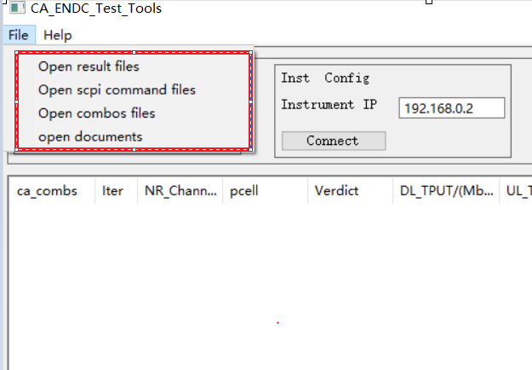

图2.1.1

1)点击“open result files”可以打开当前测试的测试结果和测试LOG，

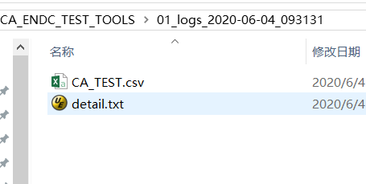

图2.1.2

2)点击“open scpi command files”子菜单，指向scpi_command_extra.txt,该文件包含了一些自定义的SCPI command来完成对仪表侧参数的修改，这部分命令是在小区初始化完成后，对小区参数进行重配置，可根据自己需求灵活配置。

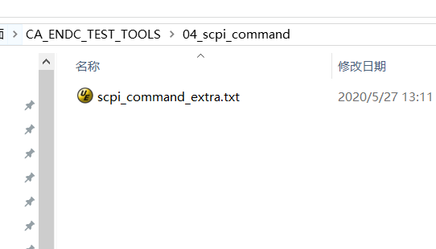

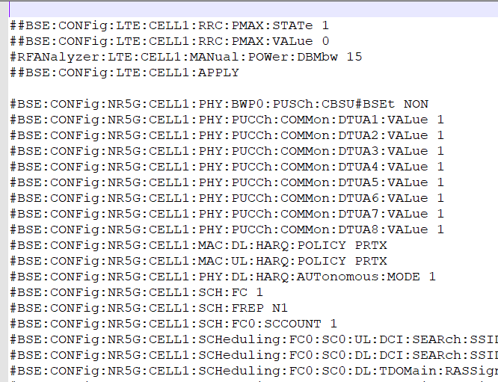

3）“open combos files”子菜单导向CA ENDC 组合文件的路径，里面的TXT文件放置从OD上直接粘贴出来的combs组合，点击工具中的combs Tform按钮，可以直接将TXT文件中的组合转化为工具执行可用的格式，并保存在combos.csv文件中。

4）“open documents” 打开工具预置的文件路径，路径中包含CA EDNC的测试总结，仪表使用说明书等测试中用到的指导文档。

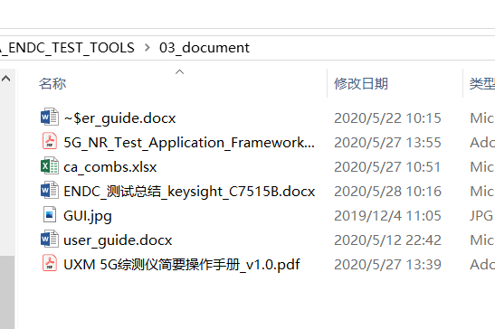

5） Help 菜单中有两个子菜单，通过子菜单user Guide…可以打开工具使用指导书， about CA--- 子菜单展示了工具的相关开发信息。

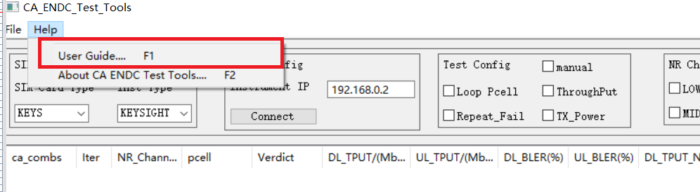、

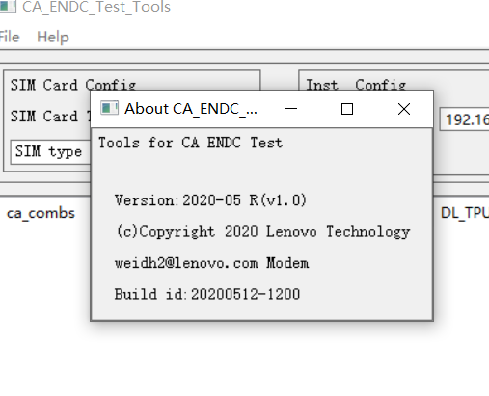

## 3.3 测试配置

1）**SIM card config**

面板中选择勾选SIM card 类型，Keysight 卡选择KEYS， R&S的卡选择TEST3GPP, INST TYPE 请选择KEYSUGHT。

2） **Inst config**

面板用来配置仪表IP， 这里默认配置为192.168.0.2，请根据实际的配置写，并通过connect 按钮尝试连接仪表，执行结果会在实时log面板中显示。

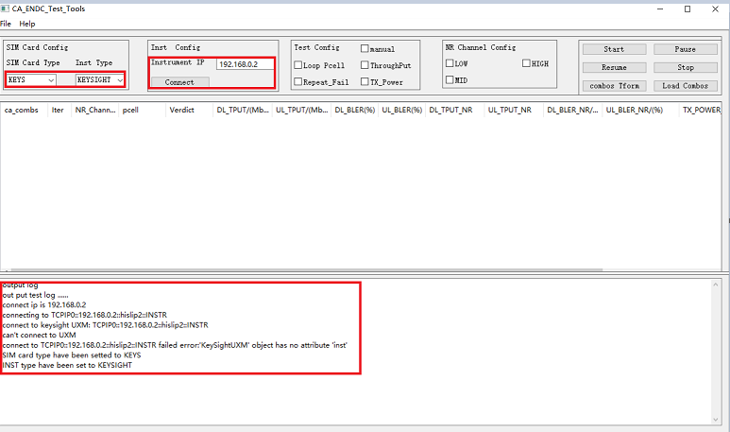

3) **Test Config**

面板中有三个参数可以配置，loop Pcell 用来控制CA测试中是否循环Pcell.,Repeat Fail 控制在测试失败后是否rerun, throughput 和 TX_POWER 控制是否测试tput 和TX_POWER, 工具默认只测试attach， manual 主要控制对UE的操作是手动触发attach还是自动触发attach。

4）**NR channel config**

面板中有LOW, MID,HING 三个参数，该参数主要用来在EDNC测试时配置NR 的channel类型，为多选参数，都勾选时会分别测试3个channel。

**5）**最右边的面板包含6个button，当所有配置都已经OK后点击start按钮触发测试，测试过程中可以通过Pause 暂停，resume恢复，stop停止程序运行。Combos Tform 按钮用来转化combos格式。 Load combos按钮用来加载需要测试的CA 和ENDC 组合， 组合已excel文件的格式加载进来，需要将测试的combos 提前保存在表格中，格式需要严格按照下图所示填写。

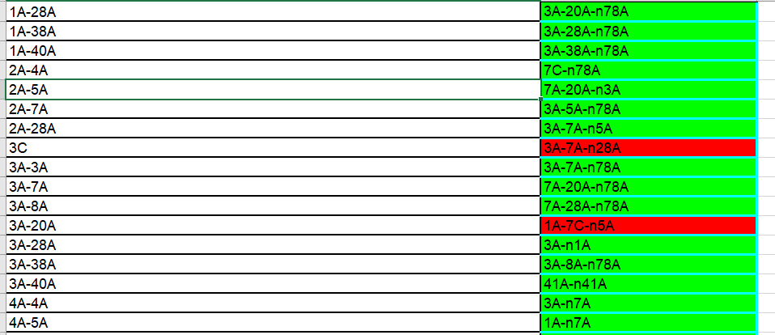

## 3.4 测试结果

测试过程中在工具界面，中间的面板中可以实时看到当前的测试情况，同时也可以通过file->open result files 查看测试结果

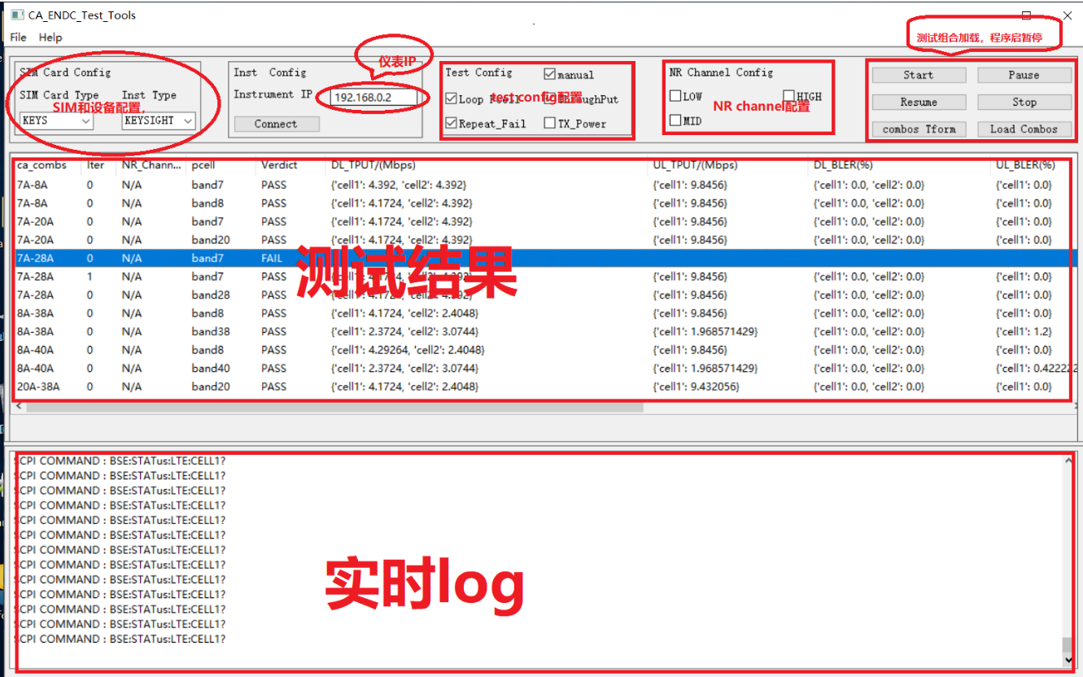

测试结果如下，包含project， ca_combos,vedict DL/UL tput,bler,tx_power,error info



# 4．常见问题

**1.CA添加失败**

**1）小区参数配置有误，带宽，TDD时隙配置等参数可能不符合规范，根据协议给出的配置，手动尝试。**

**2）UE能力不支持，需要查看RFC，通路配置。**

**2.CA scc无数据，或者bler过高。**

**1）网络没有调度，或配置了MIMO，频分复用模式，没有接分集，同时需要在CWM500同步验证。**

**3.ENDC NR cell添加失败**

**1）如果是RRC重配置失败，可能是网络参数配置有误，需要查看手机LOG，确认参数配置错误项， 也可能是UE NR能力没有激活，如果是用户版本，需要确认有没有激活带NRRAT的MBN.**

**2）如果是随机接入失败，需要查看连线是否正确，同时尝试调整以表侧RX inputpower， 路损配置是否过大。**

**4.其它科学解决不了的问题，请尝试重启仪表或者TA，同时重启手机。**